Klaipėdos Prano Mašioto progimnazija
Ugdymo karjerai diena ,,Šok į tėvų klumpes“

1a klasės mokinukai lankėsi Klaipėdos karalienės Luizės jaunimo centro choregrafijos studijoje “Inkarėlis”. Čia jie susipažino su šokio mokytoja Juste, kuri papasakojo, ką šiame klube veikia šokį mylintys vaikai, koks yra šokio mokytojo darbas. Vaikai liko nustebinti kaip šokio mokytojai ruošiasi darbui.
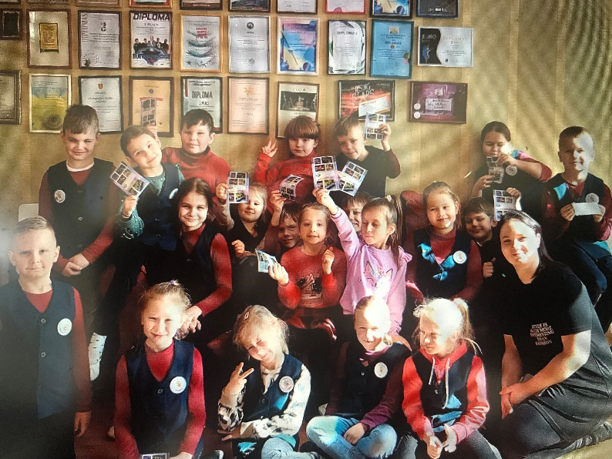

3 b klasės mokiniai keliavo į Klaipėdos moksleivių saviraiškos centrą, kur mokiniai susipažino su alpinizmu, ir turėjo galimybę laipioti uolomis. Mokinius sužavėjo laivelių ir lėktuvėlių įvairios konstrukcijos, kurias mokiniai gali pasidaryti patys iš minimalių priemonių.

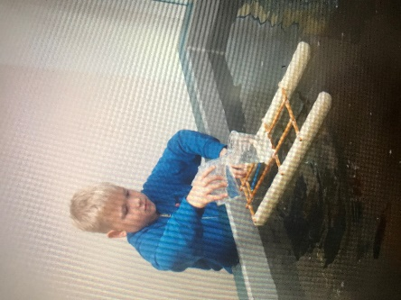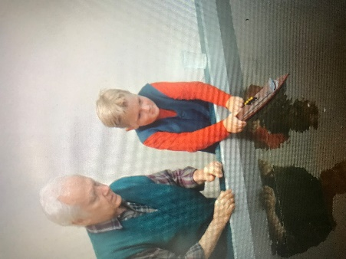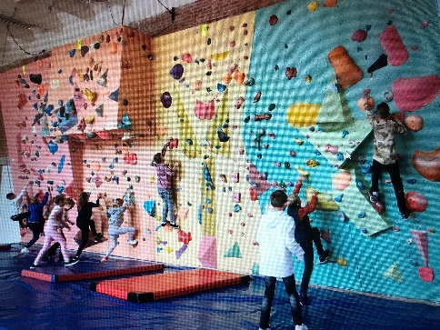

3b ir 3c kl. mokiniai vyko į G. Grigaičio bityną, kur iš kartos į kartą puoselėjamos bitininkavimo tradicijos. Mokiniai dalyvavo edukacinėje programoje „Svečiuose pas bitininką“. Jos metu susipažino su bitininko profesija, bičių šeimos gyvenimu, elgsena, išmoko pasigaminti vaško žvakę, dalyvavo medaus sukime ir bičių produktų degustacijoje.

